Ruseløkka/Skillebekk beboerforening
Postboks 2846 Solli
0204 OSLO

BEMERKNINGER TIL NORDOMRÅDET FILIPSTAD.
BEGRENSET HØRING SAKSNR. 200906549

Lang tunnel forlatt
Vi er sterkt kritiske til at Pbe har brukt lang tid og mye ressurser på å utrede et alternativ som åpenbart ikke var mulig å gjennomføre. Hadde den viktigste premissleverandøren, Statens Vegvesen, blitt tatt med på råd, ville tid og millioner vært spart.
Kortere tunnel, fortsatt barriere
Begge alternativene viser nå en kortere tunnel. Det vil si en forlengelse av dagens Operatunnel med en fremføring av Ring 1 på tunneltaket. Vi har forstått at selv den kortere
forlengelsen av Operatunnelen er i konflikt med gjeldende sikkerhetsforskrifter og trenger en
en egen vurdering av Statens Vegvesen. Det som er sikkert er at om Statens vegvesen kan akseptere den kortere tunnelen vil den uansett bli for lang til at det på noe tidspunkt kan gjennomføres en nedsenking av E18 langs Frognerstranda. Fremføringen av Ring 1 gjennom
Filipstad opprettholder dagens trafikkbarriere mellom byen bak og fjorden.
Det må stilles krav til veiløsningen på Filipstad at den ikke må være til hinder for å senke E-18 langs Frognerstranda. Det er først da Oslo kan få en strandpromenade og en bilfri grønn forbindelse til Bygdøy.
Alternativ 1 og 2, Tinkern og byen bak
Alternativene som presenteres er ikke veldig forskjellige, men har noe forskjellig utnyttelsesgrad. Snittene som er vedlagt viser med tydelighet hvordan den eksisterende
bebyggelsen blir liggende i skyggen bak den nye som tillater cotehøyder opp til
27,5 m. Riktig ille blir det med alternativ 2 område C1 hvor tillatt høyde er angitt til 34,0.
Dette er rett syd for Tinkern. Parken vil med dette forslaget få betydelig redusert verdi som
rekreasjonsområde. I alternativ 1 er området C1 erstattet med grøntområde P4 og P7. Disse områdene får også redusert verdi fordi de ligger inn mot Ring 1 og Hjortnesrundkjøringen. Men først og fremst blir de liggende i skyggen og delvis under en stort broanlegg som skal
gi plass til trikketrasé, sykkelvei og «strandpromenade». Illustrasjonen f.4 viser tydelig hvor ødeleggende dette broanlegget vil være for Tinkern, områdene P4 og P7 og ikke minst for den
eksisterende bebyggelsen på Skillebekk.
Ruseløkka/Skillebekk beboerforening kan ikke se at planendringene som nå legges ut til begrenset høring ivaretar noen av de krav og synspunkter vi har kommet med i tidligere
innspill og uttalelser til planprosessen.
Beboerforeningen har derfor i samarbeid med Skarpsno og Gimle vel og profesjonelle byplanleggere fått utarbeidet en alternativ plan for utviklingen av Filipstadbyen.
Utgangspunkt for planen er at den tar hensyn til byen bak, inneholder like mange m2
bygget areal og at den åpner for en fremtidig mulig nedsenking av E-18 lang Frognerstranda.
Fergeterminalen er flyttet og lagt under et parktak . Dette grepet åpner for at Oslo kan få
en ekte bilfri og grønn strandpromenade fra Bygdøy til Tjuvholmen.
Planen er støttet av et enstemmig bydelsutvalg, Naturvernforbundet i Oslo og Akershus og
Oslo Byes vel. Planen er gjort kjent i Rådhuset ved at vi har hatt møte med alle partigruppene.
Vi ønsker at dette alternativet blir seriøst utredet slik at det kan få en politisk behandling på linje med de øvrige alternativene. Det kan ikke være et argument mot vårt alternativ at man ikke har tid/penger til en slik utredning.
Byutviklingen på Filipstad kan ikke styres av grunneierne som dessverre nok en gang viser at
det er egeninteressen som går foran hva som er det beste for Oslo.

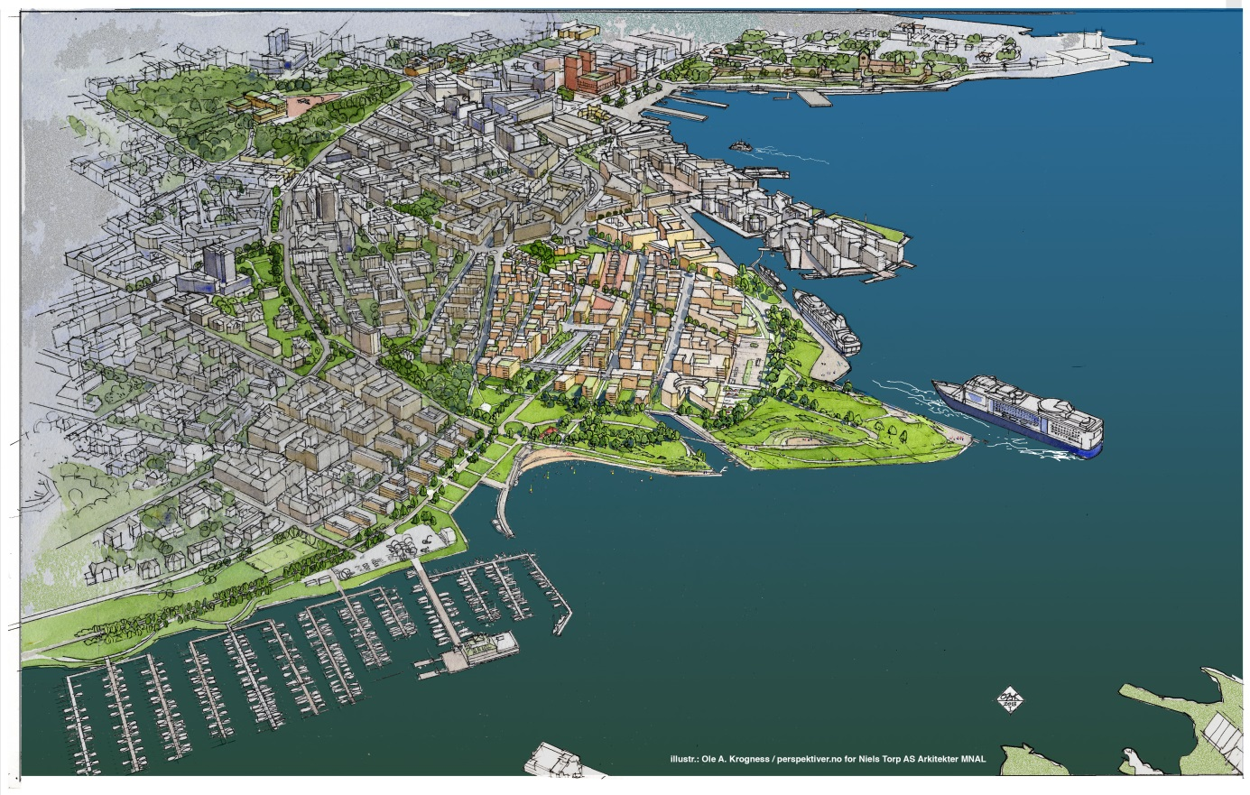
Dette er et bilde av vårt alternativ for Filipstad som viser at Oslo kan bli en Fjordby.

Oslo 27.2.2013

Erik Karlsen, leder Ruseløkka/Skillebekk beboerforening.
Mob.: 95 84 29 33 e-post: post@ankern.org eller erdaka@gmail.com

